# Exercício 1 - Primeiro contato com Qubits

## Instruções

Complete os execícios abaixos e submeta no portal. Cada grupo deverá entregar 1 exercício

## Exercícios

1. Baseado na notação vista em aula, qual das opções abaixo representa um estado quântico:

☐ i

☐ |i>

☐ (i)

☐ [i]

1. Como é chamada a notação utilizada na questão anterior?

☐ bit

☐ complexa

☐ set

☐ ket

1. A esfera de Bloch é utilizada para representar qual aspecto da computação quântica?
   * ☐ Estados Quânticos
   * ☐ Circuitos Quânticos
   * ☐ Algoritmos Quânticos
   * ☐ Bits Clássicos
2. Qual estado é representado na esfera de Block abaixo?

* 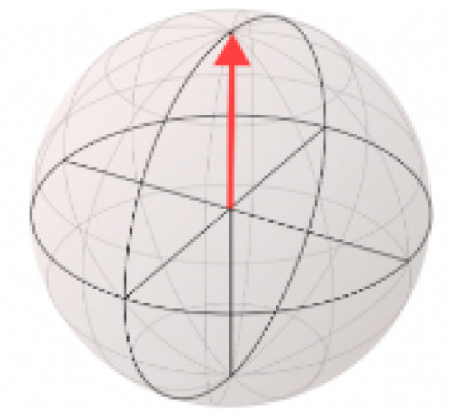
  + ☐ |0>
  + ☐ |1>
  + ☐ |+>
  + ☐ |->

1. Considere as esferas de Bloch abaixo e responda qual estado representa cada uma delas:

* 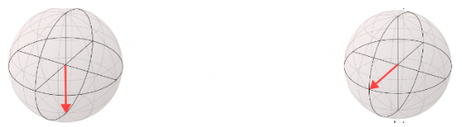
  + Esfera da esquerda:
  + Esfera da direita:

1. Qual das esferas de Bloch abaixo representam a probabilidade de 70% de se medir |0> e 30% de se medir |1>?
   * ☐ 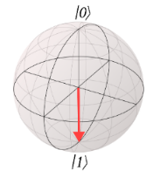
   * ☐ 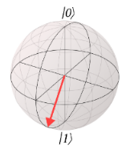
   * ☐ 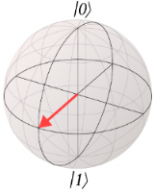
   * ☐ 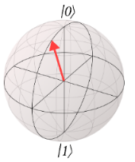
2. Eu possuo um qubit no estado |0> e desejo alterá-lo para o estado |1>. Qual porta devo utilizar?
   * ☐ H
   * ☐ X
   * ☐ H e X
   * ☐ Nenhuma das portas acima farão esta operação
3. E possuo um qubit no estado |1> e gostaria de colocá-lo numa combinação de |0> e |1>. Qual das portas possui este efeito?
   * ☐ X
   * ☐ H
   * ☐ Nenhuma das portas acima farão esta operação
   * ☐ QUalquer uma das duas fará esta operação
4. Na questão anterior, qual fenômeno quântico foi gerado após a operação?
   * ☐ Emaranhamento
   * ☐ Tunelamento
   * ☐ Teleporte
   * ☐ Superposição
5. As operações realizadas por portas quânticas podem ser visualizadas como ______ na esfera de Bloch.
   * ☐ Rotações
   * ☐ Distorções
   * ☐ Ampliações
   * ☐ Contrações
6. As portas X realizam uma rotação de 180º em torno do eixo X na esfera de Bloch.
   * ☐ Verdadeiro
   * ☐ Falso
7. Qiskit é uma ______ do python:
   * ☐ Varável
   * ☐ Biblioteca
   * ☐ Dicionário
8. Dado um qubit no estado |1>, qual(is) operação(ões) levarão ao estado |0>?
   * ☐ H
   * ☐ X
   * ☐ H e X
   * ☐ X e H
9. Dado um qubit no estado |1>, qual(is) operação(ões) levarão ao estado |+>?
   * ☐ H
   * ☐ X
   * ☐ H e X
   * ☐ X e H
10. Dado um qubit no estado |->, qual(is) operação(ões) levarão ao estado |0>?
    * ☐ H
    * ☐ X
    * ☐ H e X
    * ☐ X e H
11. Dado um qubit no estado |->, qual(is) operação(ões) levarão ao estado |+>?
    * ☐ H
    * ☐ X
    * ☐ H e X
    * ☐ X e H